АВТОНОМНАЯ НЕКОММЕРЧЕСКАЯ ОРГАНИЗАЦИЯ ПРОФЕССИОНАЛЬНАЯ ОБРАЗОВАТЕЛЬНАЯ ОРГАНИЗАЦИЯ
«МЕЖДУНАРОДНЫЙ КОЛЛЕДЖ БИЗНЕСА И ДИЗАЙНА»

ЛАБОРАТОРНАЯ РАБОТА №2
По теме: редактор vi/vim. Простейшие скрипты shell.

Исполнитель: Головеньков Артем Андреевич
Специальность: 09.02.07 Информационные системы и программирование
Группа: ИС-25/9

Руководитель курсовой работы О.А.Азаров

Задание 1: измерение времени выполнения команды
Цель: получить скрипт, который измеряет время выполнения заданий команды и самого себя
1. Открыл bash и создал файл командой vi time_cmd.sh
2. Открыл файл и вписал туда код
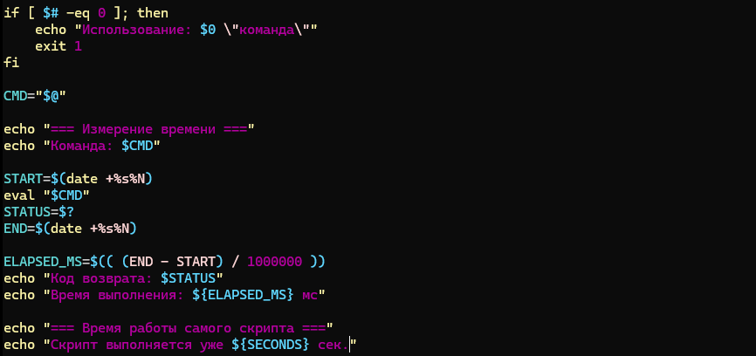
3.вышел из скрипта
4.сделал скрипт исполняемым с помощью chmod +x time_cmd.sh
5. Ввел команду ./time_cmd.sh “ls -la /etc”
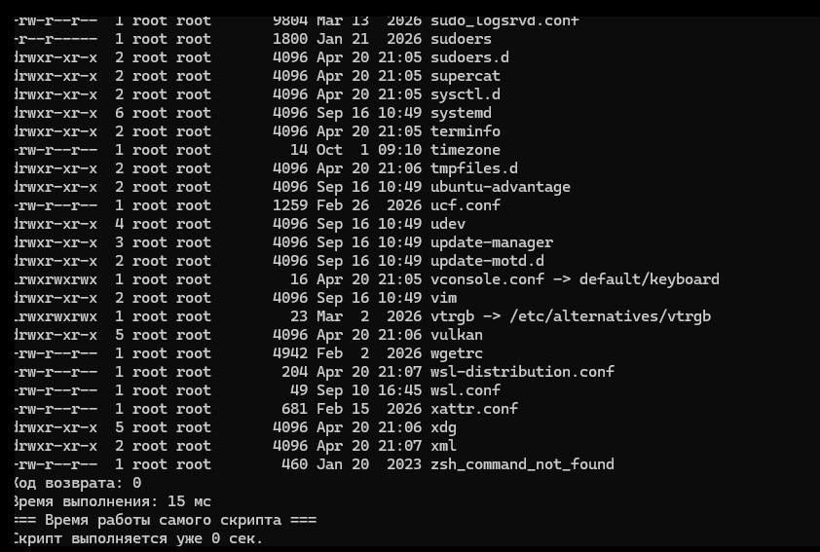
(вывод скрипта по данной команде)
6 Ввел команду ./time_cmd.sh “sleep 2”
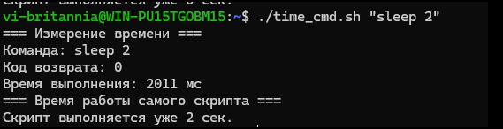

Задание 2. Генератор случайных чисел с записью в файл

**Цель:** генератор `x = (k*x) mod m`, инициализация от времени, обновление каждые 10 секунд, запись в файл, поддержка нескольких генераторов.
1. Создал скрипт gen_file.sh
2. Открыл файл и вписал туда код:
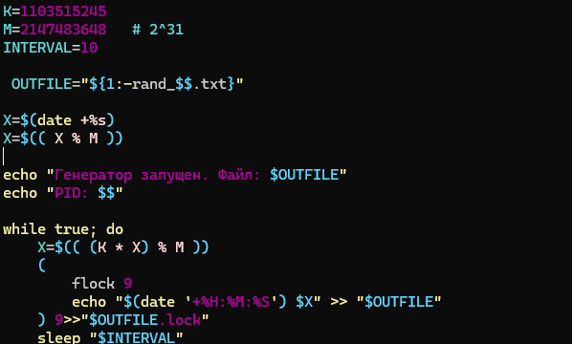
4.сделал скрипт исполняемым с помощью gen_file.sh
5.Сделал вывод 1 генератора с помощью команды ./gen_file.sh rand1.txt &
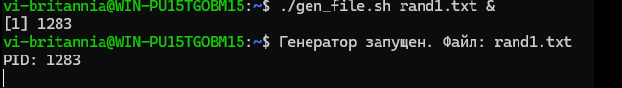
6.Сделал вывод нескольких генераторов:
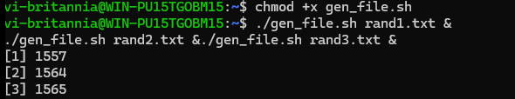
7.Убрал все процессы с помощью команды kill
8.Сделал проверку с помощью команды tail -f rand1.txt
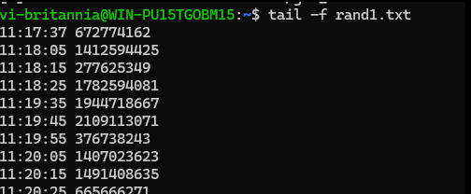
Задание 3. Генератор случайных чисел с записью в переменную

**Цель:** сгенерировать число и сохранить его в переменную, доступную после запуска скрипта.
1.создал файл gen_var.sh
2. Открыл файл и вписал туда код:
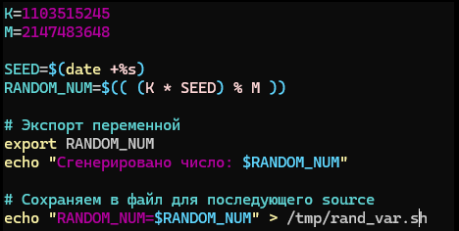
3.Сделал скрипт исполняемым
4.Исполнение:
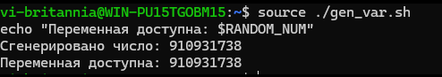

Задание 4. Решение квадратного уравнения
**Цель:** коэффициенты `a`, `b`, `c` задаются в командной строке; если не заданы — читаются со stdin. Решить `ax² + bx + c = 0`.
1. Создал файл quad.sh
2. Вписал код в скрипт:
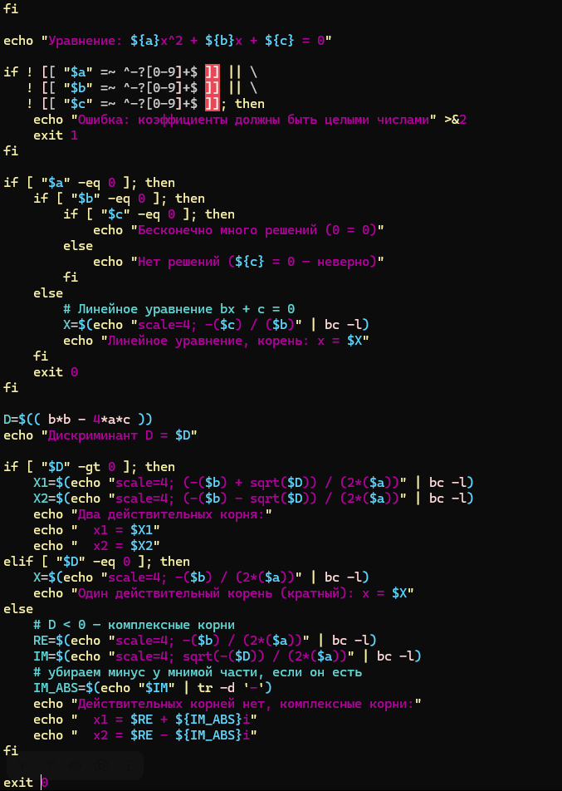
3.Сделал скрипт исполняемым
4. Вывод:
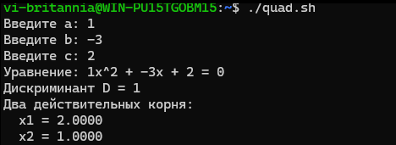

Задания 5–7. Расширение команды `kill`
Цель: написать скрипт `mykill.sh`, который убивает процесс:
1.Создал файл mykill.sh
2.Вписал код в скрипт:
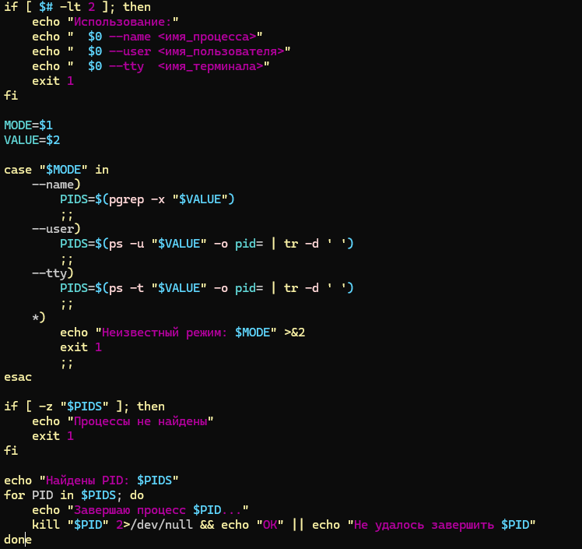
3. Сделал файл исполняемым и запустил код:
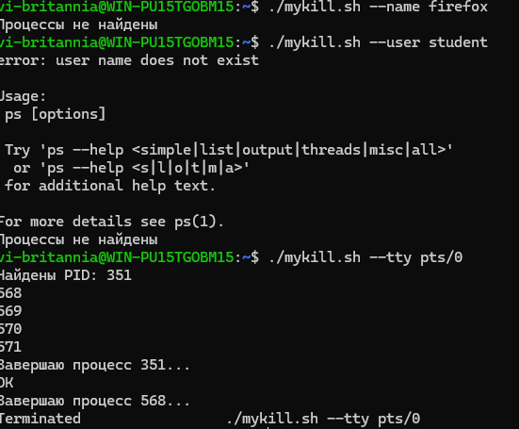
(firefox у меня на компе не было поэтому нет процессов, username тоже почему-то не находит и выдает ошибку)

Задание 8 Интерактивная «диалоговая» игра
Цель:написать игру, в которой пользователь взаимодействует со скриптом через stdin.
1.Создал файл game.sh
2.Открыл его и вписал код:
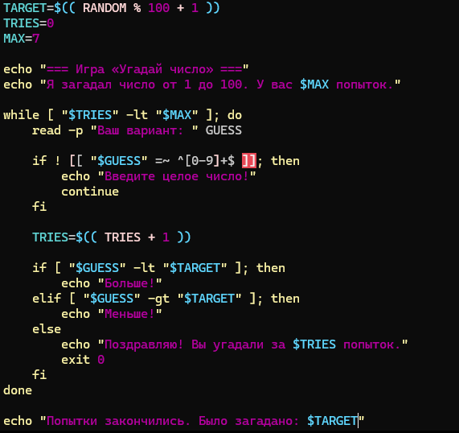
3.Сделал скрипт исполняемым: chmod +x game.sh
4.Запустил скрипт с игрой:
